E835 Scheda creata il 20 gennaio 2024
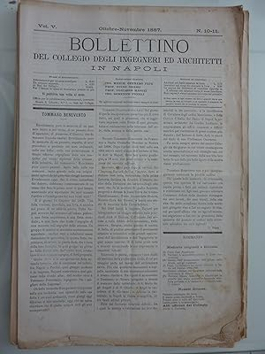
Descrizione storico-bibliografica
*Atti del Collegio degli ingegneri ed architetti in Napoli. - Anno 1, fasc. 1 (feb.-set. 1876)-anno 8, fasc. 6 (nov.-dic. 1883). - Napoli : G. De Angelis e figli, 1876-1883. – 8 volumi ; 25 cm. ((Bimestrale. - LO10515457
Titolo della copertina: *Atti del Collegio degl’ingegneri ed architetti in Napoli

*Bollettino del Collegio degli ingegneri ed architetti in Napoli. – Vol. 1, n. 1 (1883)-vol. 23 (1905). - Napoli: Stab. Tip. Cav. A. Morano, [1883-1905]. – 23 volumi. ((Mensile. - TO00178864
Autore: Collegio degli ingegneri ed architetti <Napoli>

*Ingegneri : periodico ufficiale dell'Ordine degli ingegneri della provincia di Napoli. - Anno 1, n. 1 (lug.-ago. 1960)-anno 21, n. 101-102 (1980); n.s., n. 01 (1984)-anno 27 (1987). - Napoli : [s.n.], 1960-1987. – 25 volumi ; 30 cm. ((Bimestrale, annuale dal 1979. - Dir. resp. Giuseppe Sambito. - ISSN 0446-2351. – BNI 61-11650. - SBL0527186
Autore: Ordine degli ingegneri della provincia di Napoli
Soggetti: Ingegneri - Napoli <prov.> - Periodici; Ingegneria – Periodici
Classe: D620.005

*Notiziario Ordine ingegneri Napoli : bimestrale di informazione / a cura del Consiglio dell'Ordine. - Napoli : Officine grafiche napoletane Giannini, [1970-2004]. - volumi ; 30 cm. ((La periodicità varia. - Descrizione basata su: Anno 4, n. 1-2 (gen.-feb. 1973). - NAP0106163
Variante del titolo: *Notiziario ordine di Napoli ingegneri
Autore: Consiglio dell'ordine degli ingegneri <Napoli>.
Soggetti: Ingegneri - Periodici

*Ingegneri Napoli : bimestrale di informazione / a cura del Consiglio dell'Ordine. - Napoli : Consiglio dell'Ordine degli ingegneri della provincia di Napoli, [2004-2013]. - volumi : ill. ; 29 cm. ((Descrizione basata su: (lug.-ago. 2004). - CFI0686943
Titolo della gerenza: *Notiziario del Consiglio dell'Ordine degli ingegneri della provincia di Napoli

Volumi disponibili in rete 1-2(2001); 3(2002); n.4(2002); n.5(2002); 2(2003); 4(2004); 5(2004); 1(2006); 3(2006); 2(2007); 4(2007); 2011-2013

